Guidance EFICN

- Ouvrir le fichier assemblage


Faites un double  sur l’icône

Fichier
Ouvrir
Sélectionnez le fichier souhaité
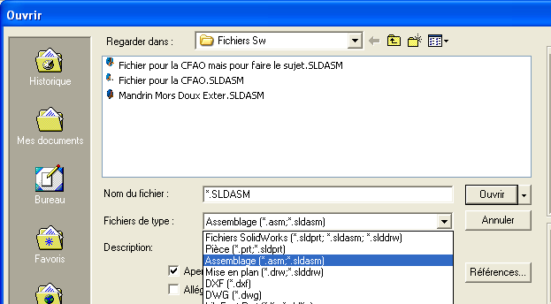

Ouvrir

- Insérer la pièce dans le porte pièce

Si la pièce est en dehors du porte pièce, la première chose à faire est d’ajouter les contraintes dans l’assemblage.
 sur

 sur les surfaces

Choisissez la contrainte

Aperçu
Puis Validez

- Définir l’Opp, l’OP et le système d’axes

Pour générer le programme CN de la phase d’usinage le logiciel doit connaître la position de l’Opp et de l’OP ainsi que l’orientation des axes

Si les points sur lesquels vont êtres insérer les systèmes de coordonnées n’existent pas, il faut les créer :
 droit sur la pièce dans l’arbre de construction de l’assemblage
Ouvrir la pièce (.sldprt)
Cliquez sur la surface
Ouvrez une esquisse
Dessinez le point
Contraignez le
Fermez l’esquisse
Fermez le fichier pièce

et ce pour l’Opp et l’OP

ensuite dans l’assemblage
 sur ou (Insertion, Géométrie de référence, Système de coordonnées)
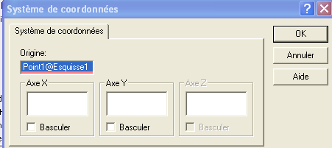

 sur le point Opp

Si nécessaire orientez les axes en cliquant sur des arêtes et en basculant le sens

Même démarche sur le point OP

Renommer vos deux systèmes de coordonnées en :

Opp et OP
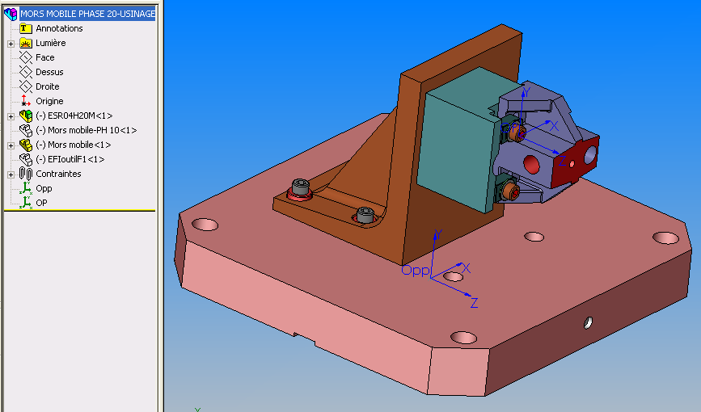

- Définir la phase d’usinage

Il faut maintenant expliquez à EFICN le type d’usinage que nous souhaitons réaliser

 sur

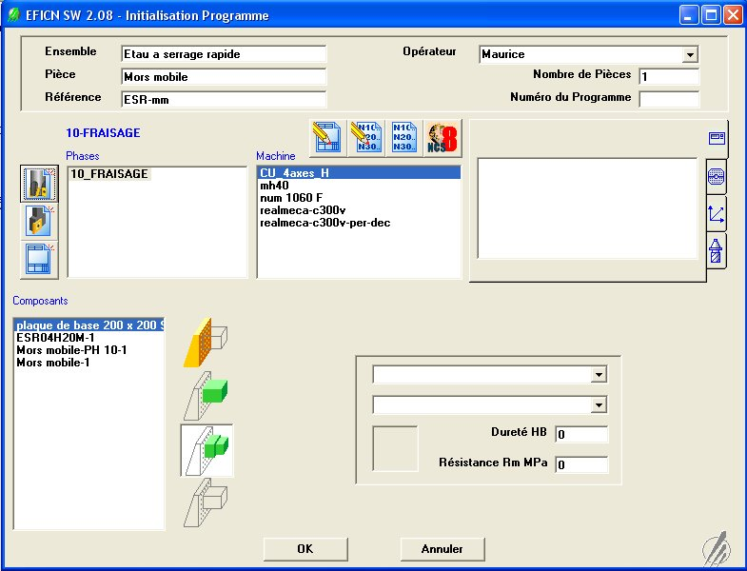
Complétez l’entête à l’aide du contrat de phase

 sur phase désirée

 sur la bonne machine

 sur chaque éléments de l’assemblage

 pour classer les éléments dans la bonne catégorie.

L’élément est défini comme un porte pièce



L’élément est défini comme un brut


L’élément est défini comme une pièce à usiner


L’élément est défini comme une pièce à cacher

 sur les champs pour compléter la désignation de la matière

Validez par OK

- Mise en place des composants dans EFICN (Opp, OP et repère)
  - Définition de l’Opp

 sur l’onglet dans le bas gauche de l’écran , pour afficher l’arbre de construction de la pièce

 sur « Mise en place des composants »

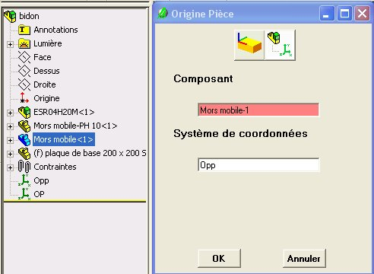
 sur sélection système de coordonnées

 sur le système de coordonnées1, (Opp)

puis  sur la pièce à usiner

validez par OK

EFICN affiche alors la valeur des DECs nominaux
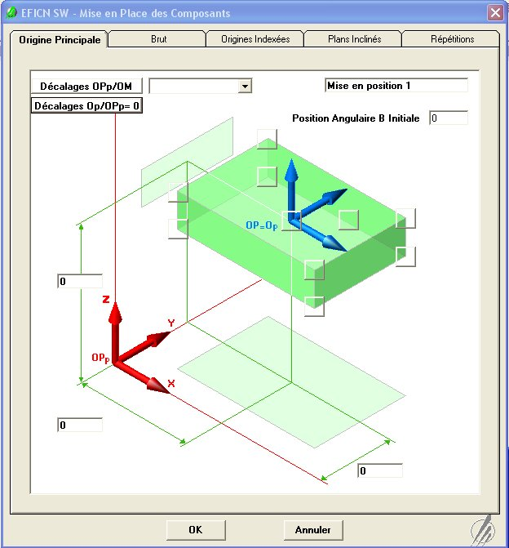
Renommer la mise en position en « Opp »

Cliquez sur Dec = 0

Pour faire coïncider :
- l’Opp et l’origine de l’assemblage (point de départ du système de mesure dans solidworks)
- Les axes de l’assemblage et ceux du système de coordonnées

Validez par OK

Le montage s’oriente convenablement, et l’Opp vient se placer sur l’origine de l’assemblage de Solidworks

  - Définition de l’OP
Recommencez la même opération qu’au 5.1 avec
- le deuxième système de coordonnées (OP)
- la pièce à usiner

Les Decs nominaux s’affichent, ils sont exacts cette fois ci. Renommer en « OP »

Validez par OK

- Définition du brut

 sur EFICN SW en bas de l’arbre de construction SW

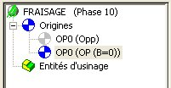
 droit sur

Modifier la mise en position

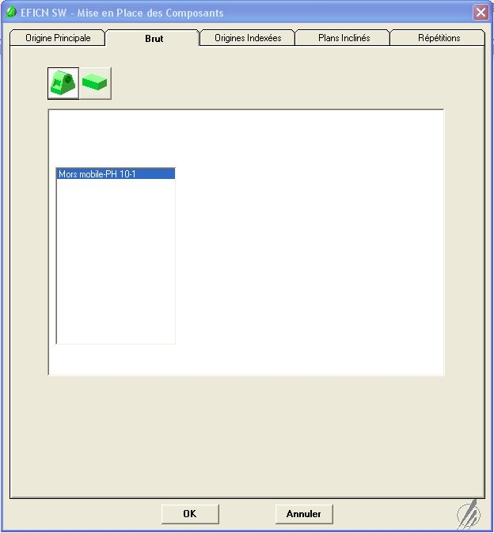
 sur l’onglet « Brut »

 sur forme de brut adéquate
Parallélépipédique ou quelconque

Renseignez les champs correspondants à votre choix :
Soit :
- Choisir le fichier de brut correspondant
- Définir le brut / à la pièce
Dans le cas d’un brut simple (Parallélépipédique, cylindrique)

Validez par OK

- Définition des origines indexées
Si vous travaillez en tournage 2 axes ou en fraisage 3 axes, passez directement au 8.
Cette définition n’est nécessaire que :
- en tournage 3 axes
- en fraisage 4 axes

Remarque importante : En fraisage 4 axes l’Opp doit impérativement être positionné sur l’axe de rotation palette pour que les G59 soient corrects

 droit sur

Modifier la mise en position

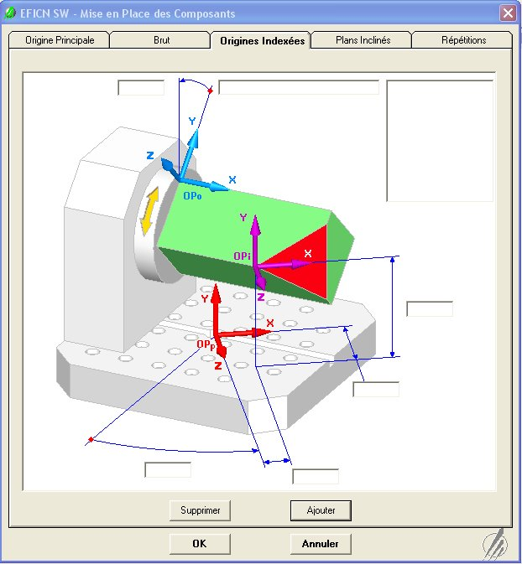
 sur l’onglet « Origines inéxées »

 sur ajouter

La boite de dialogue s’affiche

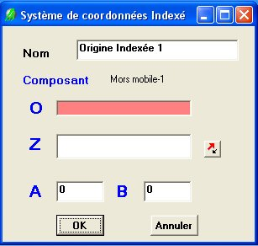
Choisissez l’axe A ou B ainsi que la valeur de la rotation nécessaire

Validez par OK

- Choix des outils de coupe

 sur

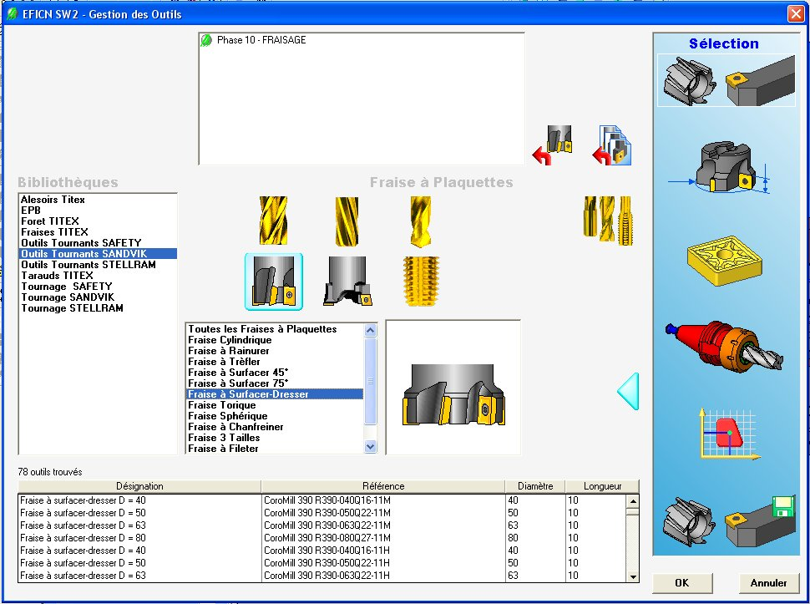
 sur la famille d’outils

 sur la sous famille

 sur la bonne sous catégorie en fonction de votre contrat de phase

Choisissez la bonne désignation

 sur l’icône désignation d’outils

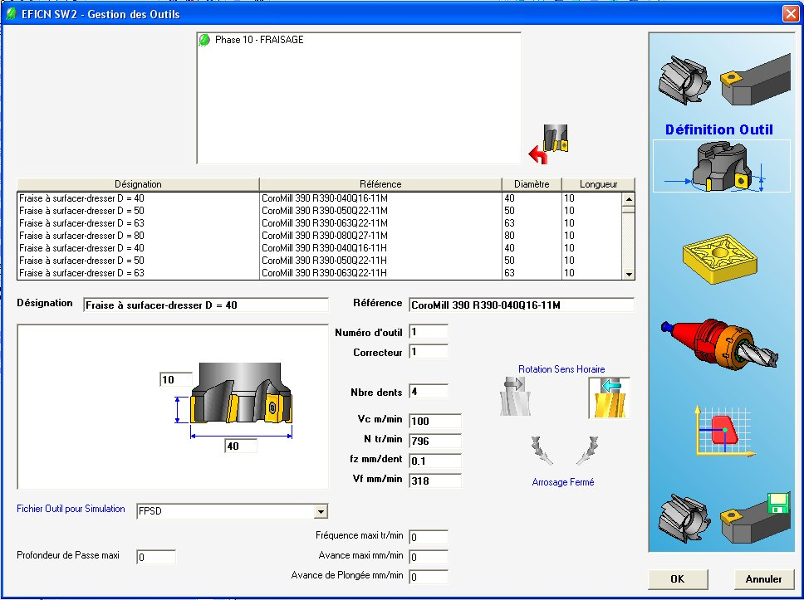
Définissez :
- le numéro d’outil et du correcteur
- Les conditions de coupe
- Le sens de rotation
- L’arrosage
- La fréquence Maxi de rotation

 sur « Plaquettes »
Remarquez la clarté de la codification, et ses utilisations pédagogiques possibles

 sur « Attachement »
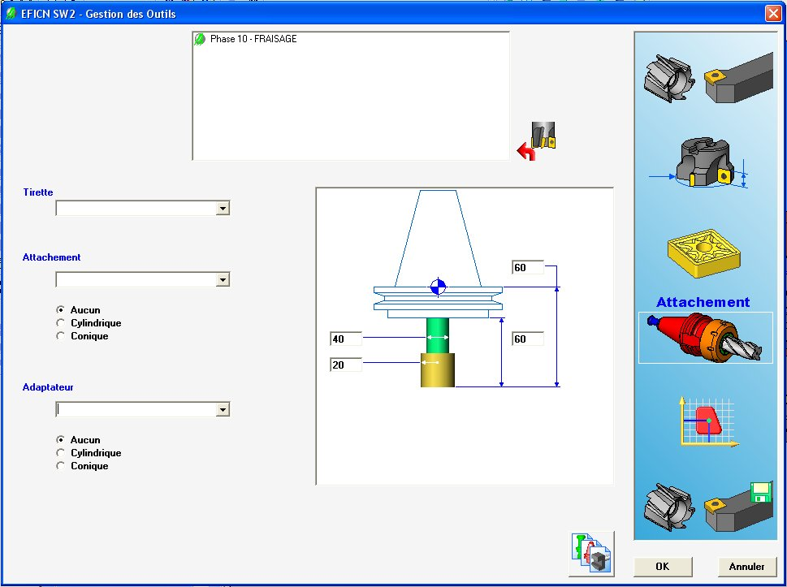

Définissez le porte outil et les jauges, surtout si vous souhaitez utiliser NCSimul

Les deux rubriques du bas sont optionnelles

 sur « ajouter outil courant »

 à nouveau sur l’icône « sélection »
pour définir l’outil suivant

Validez par OK
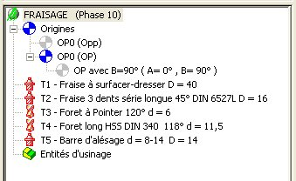

Vous devez obtenir un résultat du type de celui ci contre

- Définir les usinages
Pour appeler un cycle d’usinage :

 d’abord sur la face concernée de la pièce (si vous êtes en fraisage)

 sur pour du fraisage, sur pour du perçage, ou sur pour du tournage

Utilisez les flèches pour étendre la zone concernée par l’usinage, si nécéssaire

Validez par OK

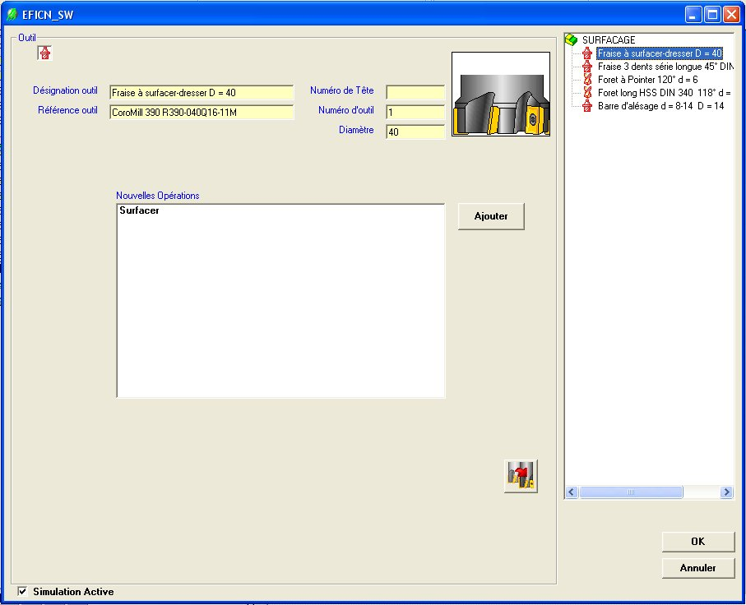
 sur l’outil à utiliser dans l’opération

Sélectionner l’opérations parmi celles proposées par défaut.

 sur « Ajouter »

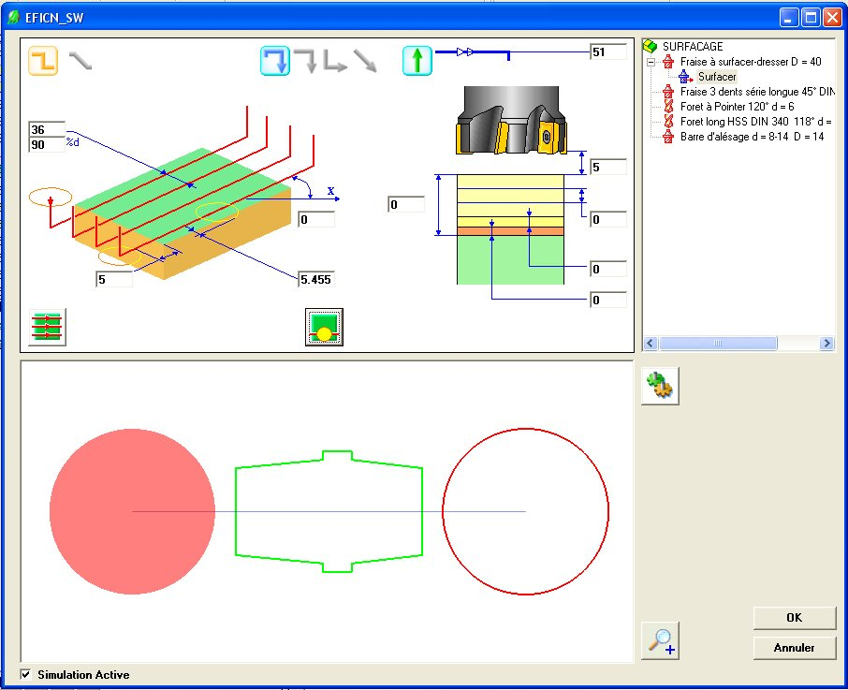
La boite de dialogue de l’opération s’ouvre, Elles sont toutes différentes en fonction de l’opération. La stratégie d’usinage dépend beaucoup de cette étape. Soyez donc précis dans vos réponses.

Complétez les zones de saisie

Validez par OK

Cliquez sur l’icône lecture  en haut de l’écran pour visualiser les trajectoires de l’outil. Remarquer ainsi que la partie arrière de la pièce n’est pas ébauchée, il va falloir l’usiner sous le cycle « pocher gorge extérieure »
Fermer la fenêtre de la barre outils « Simulation »

- Visualiser toutes les opérations

Vous pouvez visualiser l’ensemble des opérations que vous avez programmées

 sur

 sur pour voir les opérations de l’outil courant


 sur pour voir l’outil suivant

Rq :
Si certaines opérations sont mal ordonnées, vous pouvez les déplacer dans l’arbre EFICN SW
- Générer le programme ISO

Il ne faut pas oublier notre objectif premier : Générer le programme ISO

 sur

Vérifiez que numéro de programme est bien indiqué sans le %

 sur coder le programme CN 

Déplacer l’ascenseur pour visualiser le programme complet

Imprimez le programme si besoin

Pour éviter les collisions sur la machine qui ne sont pas visibles dans EFICN, le logiciel NCSIMUL permet de voir l’usinage dans une machine virtuelle, de faire des modifications dans le programme et ainsi de diminuer les temps de mise au point nécessitant l’arrêt toujours coûteux des machines CN.

Interfaçage de EFICN vers NCSIMUL
- Création d’une gamme sous NCSIMUL avec EFICN
- Vérifier le choix de la machine (post-processeur)
- Cliquer sur l’icône Interfaçage avec NCSIMUL

- EFICN vous demande si vous voulez utiliser NCSIMUL V8 : Répondre par « Oui »

NCSIMUL s’ouvre

Si la gamme existe déjà :
Vous répondez OUI pour ouvrir NCSIMUL
(mais vous perdez toutes les données précédentes, elles seront
détruites par cette nouvelle gamme)

- Choisir la bonne gamme

Exemple : MORS MOBILE PHASE 20-USINAGE.ncs
- Cliquer sur Ouvrir
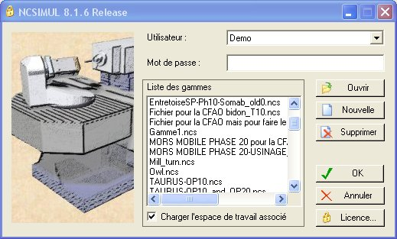

- Vous êtes sous l’environnement de NCSIMUL
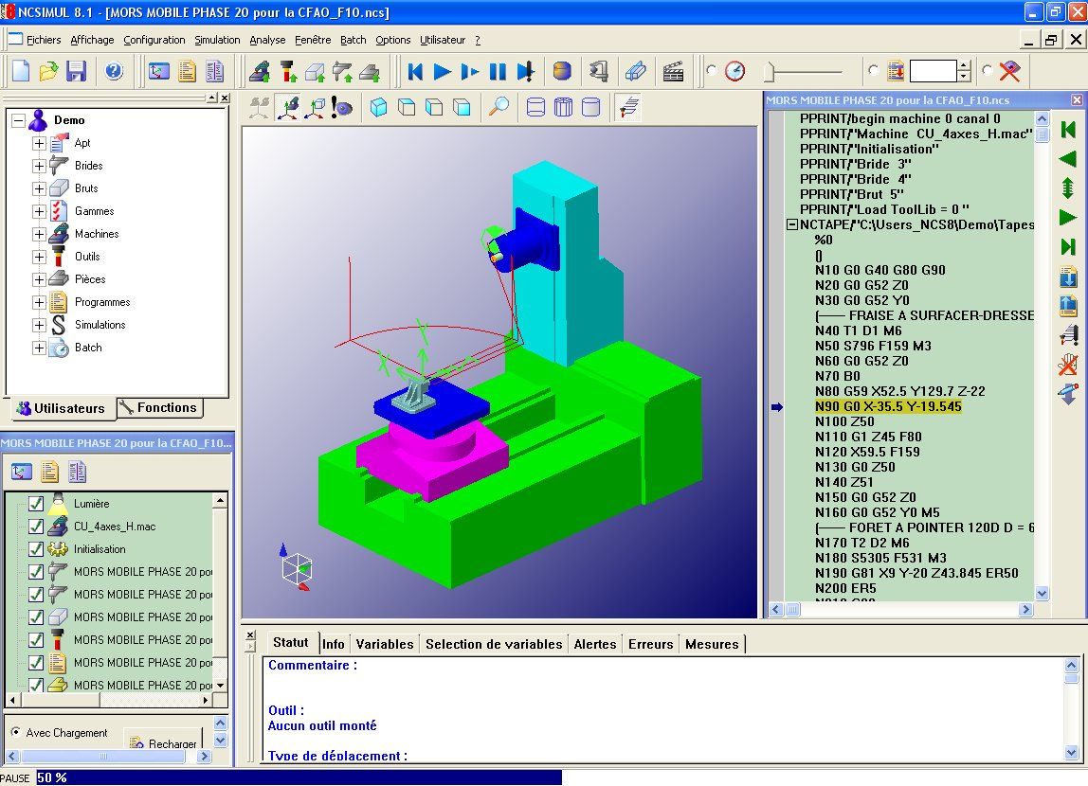

Vous êtes sous l’environnement de NCSIMUL
Remarquez en bas à gauche, les éléments de la gamme. Ils ont tous été transférés automatiquement par EFICN dans NCSIMUL. C’est un peu comme si la machine était réglée et qu’elle attendait le test du nouveau programme.

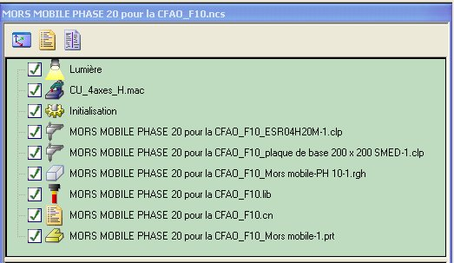
Machine

Prefs et Decs

Montage d’usinage

Pièce brute

Bibliothèque outils

Code ISO

Pièce finale pour comparaison

Ce transfert automatique est indispensable, car il va falloir faire des allés retour entre EFICN et NCSIMUL. C’est un gain de temps énorme, car ce travail en manuel est fastidieux et peut être source de nombreuses erreurs. Merci EFICN

……………………… Mais tout n’est pas parfait !!!!!!!!!!!!!!!!!!!!

il faudra encore parfois apporter une touche finale en manuel. Il est nécessaire d’interpréter les rapports de collisions et d’erreurs avec soin et précaution.

- Tester cette nouvelle gamme
Lancer l’usinage en cliquant sur l’icône

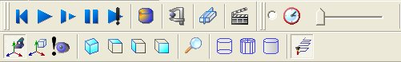
Lecture du programme
Affichage fenêtre graphique et programme
Outils :
Comparaison, mesure, coupe
Les éléments de la gamme
Affichage repère machine ou pièce
Vitesse lecture
Paramètres de simulation

